ПРОЕКТ

КАБИНЕТ МИНИСТРОВ РЕСПУБЛИКИ ТАТАРСТАН
ПОСТАНОВЛЕНИЕ

от_____________ №___________

О внесении изменений в приложение № 2 к Порядку заключения соглашений между Кабинетом Министров Республики Татарстан, Советом муниципальных образований Республики Татарстан и муниципальными районами (городскими округами) Республики Татарстан о достижении планируемых значений показателей результативности деятельности органов местного самоуправления муниципальных районов (городских округов) Республики Татарстан, утвержденному постановлением Кабинета Министров Республики Татарстан от 22.04.2015 № 275 «Об утверждении Порядка заключения соглашений между Кабинетом Министров Республики Татарстан, Советом муниципальных образований Республики Татарстан и муниципальными районами (городскими округами) Республики Татарстан о достижении планируемых значений показателей результативности деятельности органов местного самоуправления муниципальных районов (городских округов) Республики Татарстан»

Кабинет Министров Республики Татарстан ПОСТАНОВЛЯЕТ:

1. Внести в Приложение № 2 к Порядку заключения соглашений между Кабинетом Министров Республики Татарстан, Советом муниципальных образований Республики Татарстан и муниципальными районами (городскими округами) Республики Татарстан о достижении планируемых значений показателей результативности деятельности органов местного самоуправления муниципальных районов (городских округов) Республики Татарстан, утвержденному постановлением Кабинета Министров Республики Татарстан от 22.04.2015 № 275 «Об утверждении Порядка заключения соглашений между Кабинетом Министров Республики Татарстан, Советом муниципальных образований Республики Татарстан и муниципальными районами (городскими округами) Республики Татарстан о достижении планируемых значений показателей результативности деятельности органов местного самоуправления муниципальных районов (городских округов) Республики Татарстан» (с изменениями, внесенными постановлениями Кабинета Министров Республики Татарстан от 06.07.2015 № 494, от 05.02.2016 № 73, от 07.11.2016 № 823, от 29.12.2017 № 1093, от 22.09.2018 № 828, от 12.04.2019 № 281, от 29.07.2019 № 629, от 25.08.2020 № 737, от 19.04.2021 № 257, от 08.12.2021 № 1197, от 08.06.2022 № 540, от 16.08.2022 № 843, от 17.03.2023 № 261, от 30.08.2023 № 1040, от 13.11.2023 № 1469, от 12.12.2023 № 1603, от 27.05.2024 № 370, от 24.06.2024 № 455), следующие изменения:

пункты 17, 17.1, 19 признать утратившими силу;

дополнить пунктами 37 — 40 следующего содержания:
«37. | Реальный рост дохода на одного работника субъекта малого и среднего предпринимательства (далее — МСП), процентов | Министерство экономики Республики Татарстан | ежегодно | где:  - доходы юридических лиц и индивидуальных предпринимателей за отчетный год в постоянных ценах, млрд. рублей;  ЧРt,ЮЛ - число работников юридических лиц за отчетный период, человек;  ЧРt,ИП - число работников индивидуальных предпринимателей за отчетный период, человек;  - доходы юридических лиц и индивидуальных предпринимателей за базовый год (2023 год) в текущих ценах, млрд. рублей;  ЧР2023,ЮЛ - число работников юридических лиц за базовый период (2023 год), человек;  ЧР2023,ИП - число работников индивидуальных предпринимателей за базовый период (2023 год), человек;  t - отчетный год.  Компонента рассчитывается по формуле:  где:  - доходы юридических лиц и индивидуальных предпринимателей за отчетный год в текущих ценах, млрд. рублей;  ИПЦ - индекс потребительских цен на товары и услуги за период с начала года к соответствующему периоду предыдущего года, процентов.  При расчете ЧР_{t,ЮЛ} физическое лицо, с выплат и иных вознаграждений которому исчислены страховые взносы в соответствии с применяемым тарифом страховых взносов по месту нахождения обособленного подразделения юридического лица - субъекта МСП, наделенного полномочиями по начислению выплат и иных вознаграждений в пользу физических лиц, учитывается по месту нахождения такого обособленного подразделения.  При расчете ЧР_{t,ЮЛ} и ЧР_{t,ИП} физическое лицо, с выплат и иных вознаграждений которому исчислены страховые взносы в соответствии с применяемым тарифом страховых взносов разными работодателями - субъектами МСП, учитывается один раз. Физическое лицо, с выплат и иных вознаграждений которому исчислены страховые взносы в соответствии с применяемым тарифом страховых взносов разными работодателями - субъектами МСП, считается работником того работодателя - субъекта МСП, которым работнику начислена наибольшая сумма выплат и иных вознаграждений.  Значение показателя за месяц принимается равным значению показателя за отчетный год.
38. | Доля субъектов МСП, превысивших предельные значения для определения категорий субъектов МСП (микро-, малые, средние), процентов | Министерство экономики Республики Татарстан | ежегодно | 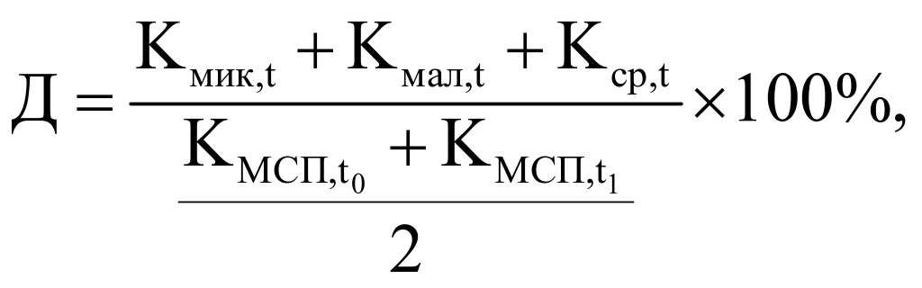  где:  K_{мик,t} - количество субъектов МСП — микропредприятий, превысивших предельные значения для определения категории «микропредприятие», за отчетный год, единиц;  K_{мал,t} - количество субъектов МСП - малых предприятий, превысивших предельные значения для определения категории «малое предпринимательство», за отчетный год, единиц;  K_{ср,t} - количество субъектов МСП - средних предприятий, превысивших предельные значения для определения категории «среднее предпринимательство», за отчетный год, единиц;  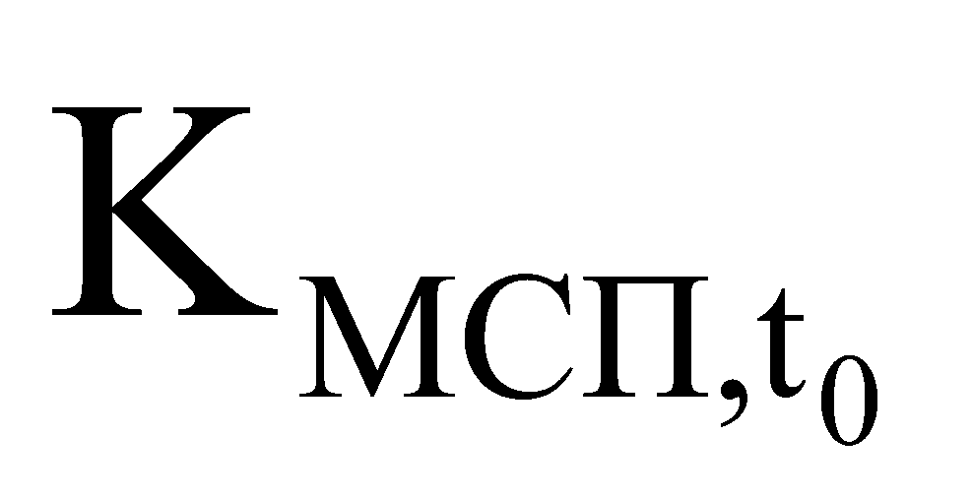 - количество субъектов МСП на 10 января (t₀) отчетного года, единиц;   - количество субъектов МСП на 10 января (t₁) года, следующего за отчетным годом, единиц;  t - отчетный год;  t₀- начало отчетного года;  t₁- конец отчетного года.  Значение показателя за месяц принимается равным значению показателя за отчетный год.
39. | Совокупный коэффициент рождаемости субъектов МСП, процентов | Министерство экономики Республики Татарстан | ежегодно | где:  К - коэффициент рождаемости субъектов МСП, процентов;  Квс - количество вновь созданных субъектов МСП за отчетный период, человек;  Кд - среднегодовая численность всех субъектов МСП (среднеарифметическое значение числа субъектов МСП на начало года и на конец), единиц
  К | = | Квс | ⨉ | 100%,
  К | = | Кд | ⨉ | 100%,
40. | Уровень удовлетворенности потенциальных и действующих субъектов МСП, осуществляющих деятельность в промышленных (индустриальных) парках, технопарках, бизнес-парках, а также получивших услуги иных организаций инфраструктуры поддержки субъектов МСП, процентов | Министерство экономики Республики Татарстан | ежеквартально | Определяется по результатам опроса среди получателей мер государственной поддержки МСП».

2. Установить, что настоящее постановление вступает в силу с 1 января 2025 года.

Премьер-министр
Республики Татарстан А.В. Песошин

